Segmentasi Ruang Jantung Dalam Kondisi Kardiomegali Menggunakan Metode CNN Dengan Arsitektur U-Net

Tommy Saputra[1], Siti Nurmaini[2]\*, Muhammad Taufik Roseno[3], Hadi Syaputra [4]

Magister Ilmu Komputer, Universitas Sriwijaya[1], [2]

Ilmu Komputer, Fakultas Ilmu Komputer, Universitas Sumatera Selatan [3], [4]

Jl. Raya Palembang - Prabumulih Km. 32 Indralaya, OI, Sumatera Selatan 30662, Telp. 0711-58069 [1], [2]

Jl. Letnan Murod Nomor 55 Talang Ratu Km5, Palembang 30128, Telp. 0811-720-8110 [3], [4]

Email : [09012682226012@students.ilkom.unsri.ac.id[1],](mailto:09012682226012@students.ilkom.unsri.ac.id,) [siti\_nurmaini@unsri.ac.id[2],](mailto:siti_nurmaini@unsri.ac.id,)

[mtaufikroseno@uss.ac.id[3],](mailto:mtaufikroseno@uss.ac.id,) [hadisyaputra@uss.ac.id](mailto:hadisyaputra@uss.ac.id)[4]

***Abstract*— Cardiomegaly is a disease in which sufferers show no symptoms and have symptoms such as shortness of breath, abnormal heartbeat and edema. Cardiomegaly will cause the sufferer's heart to pump harder than usual. Early diagnosis of cardiomegaly can help make decisions about whether the heart is abnormal or normal. In addition, due to the problem that manual examination takes time and requires human interpretation and experience, tools are needed to automatically develop and identify normal and abnormal hearts. Therefore, this study proposes cardiac chamber segmentation using 2D (two-dimensional) ultrasound convolutional neural networks for rapid cardiomegaly screening in clinical applications based on chest ultrasound examination. The proposed approach uses a CNN with a UNet architecture model with abnormal and normal heart data. The research results obtained used the pixel matrix evaluation Avg\_accuracy of 99.50%, Val\_accuracy of 97.98% and Mean\_IoU of 90.01%.**

***Keywords—*** ***Segmentation, Cardiomegaly, Convolutional Neural Network, U-Net***

***Abstrak—*Kardiomegali merupakan penyakit yang tidak memiliki tanda atau gejala pada beberapa penderitanya dan kemungkinan memiliki gejala seperti sesak napas, detak jantung tidak normal, dan edema. Kardiomegali akan menyebabkan jantung penderita memompa lebih keras dari biasanya atau secara bertahap merusak otot jantung seperti jantung berdebar, sesak dada, dan sesak napas. Mendiagnosis dini kardiomegali dapat membantu membuat keputusan jantung dalam keadaan abnormal atau normal. Selain itu, sehubungan dengan masalah dalam pemeriksaan secara manual akan memakan waktu dan kebutuhan interpretasi serta pengalaman manusia, maka diperlukan alat bantu untuk secara otomatis mengembangkan dan mengidentifikasi jantung normal dan jantung yang abnormal. Oleh karena itu, penelitian ini mengusulkan segmentasi ruang jantung dengan menggunakan jaringan saraf konvolusional 2D (dua dimensi) *ultrasound* untuk *skrining* kardiomegali secara cepat dalam aplikasi klinis berdasarkan pemeriksaan USG dada. Pendekatan yang diusulkan menggunakan CNN dengan model arsitektur *U-Net* dengan data jantung abnormal dan normal. Hasil penelitian yang diperoleh menggunakan evaluasi matriks piksel Avg\_akurasi sebesar 99,50%, Val\_akurasi 97,98% dan Mean\_IoU sebesar 90,01%.**

***Kata Kunci— Segmentasi, Kardiomegali, Convolutional Neural Network, U-Net***

# PENDAHULUAN

Jantung yang membesar, yang dikenal sebagai kardiomegali, bukanlah penyakit serius, dan mungkin tidak memiliki tanda dan memiliki gejala, seperti sesak napas, detak jantung tidak normal (*aritmia*), dan edema. Kardiomegali akan menyebabkan jantung penderita memompa lebih keras dari biasanya atau secara bertahap merusak otot jantung. Pada detak jantung yang tidak normal dapat menyebabkan pembesaran jantung, mengakibatkan tekanan darah tinggi, penyakit katup jantung, dan *kardiomiopati*. Risiko komplikasi kardiomegali termasuk gagal jantung, pembekuan darah, murmur jantung, dan serangan jantung [1].

Berdasarkan data Riskesdas 2019 menyebutkan bahwa 17 dari 1100 orang atau sekitar 2.774.135 orang di Indonesia dan salah satu pulau di jawa terdapat 365.427 orang yang menderita penyakit jantung dalam kondisi kardiomegali [2]. Mayoritas penderita kardiomegali adalah seseorang yang usia lebih dari 55 tahun, sedangkan minoritasnya penderita kardiomegali lebih ke bayi dan anak-anak.

Pada penelitian yang dilakukan sebelumnya [3] dalam melakukan klasifikasi citra jantung janin yang belum sampai objek didapatkan jantung janin, maka perlu dilakukan segmentasi.

Segmentasi citra adalah proses pemisahan antara objek atau area yang menarik (*foreground*) dengan latar belakang (*background*) dalam citra digital. Proses ini sangat penting dalam pemrosesan citra karena membantu dalam memisahkan objek yang ingin dianalisis atau dikenali dari latar belakangnya. Ada dua jenis utama segmentasi citra, yaitu *full segmentation* dan *partial segmentation.* [4]

Dalam pemrosesan citra medis, pemilihan model dan teknik *deep learning* yang sesuai dapat memainkan peran penting dalam mencapai hasil yang baik. Seringkali, jenis citra dan masalah yang ingin dipecahkan akan mempengaruhi pilihan model yang tepat.[5]

*CNN* dengan arsitektur *U-Net* adalah pilihan yang umum digunakan dalam segmentasi citra medis, termasuk segmentasi ruang jantung dalam kondisi kardiomegali. *U-Net* adalah arsitektur jaringan saraf tiruan yang khusus dirancang untuk tugas segmentasi, dan ia memiliki lapisan konvolusi yang dapat mengambil fitur-fitur dari berbagai tingkat abstraksi dalam citra. Ini membuatnya sangat efektif dalam memisahkan area yang berbeda dalam citra medis [6].

Pada beberapa penelitian yang telah dilakukan sebelumnya dalam segmentasi jantung dalam kondisi kardiomegali yang menggunakan arsitektur U-Net dengan menghasilkan nilai akurasi 93,00% [7], selain itu pada penelitian terdahulu yang menggunakan metode CNN dengan arsitektur U-Net+CRF dengan menghasilkan nilai akurasi 95,03% [8], maka memilih *CNN* menggunakan arsitektur *U-Net* bisa menjadi pilihan yang lebih baik. Penting untuk diingat bahwa dalam pengembangan model *deep learning*, sangat penting untuk melakukan eksperimen, menyesuaikan arsitektur, dan menyesuaikan parameter untuk mendapatkan hasil terbaik. Setiap dataset dan masalah bisa memiliki karakteristik yang berbeda. Oleh karena itu, perlu adanya adaptasi khusus untuk mencapai hasil yang optimal. Terus berkembangnya teknologi *deep learning* akan terus membantu dalam meningkatkan kemampuan analisis citra medis untuk diagnosis penyakit jantung dan banyak masalah medis lainnya sehingga pada penelitian ini mengusulkan untuk melakukan proses segmentasi ruang jantung dalam kondisi kardiomegali dengan teknik segmentasi yang diusulkan adalah menggunakan *Convolutional Neural Network* dengan arsitektur *U-Net*.

# LANDASAN TEORI

## Kardiomegali

Kardiomegali adalah sebuah kondisi dalam keadaan anatomis pada besarnya jantung lebih besar dari ukuran jantung normal yaitu dengan ukuran diameter transversal dari gambar jantung ≥ 50% dari besar rongga dada. Kardiomegali terjadi ketika besar jantung >50% dari diameter internal rongga dada. Kardiomegali biasanya manifestasi dari proses patologis. Pembesaran jantung dapat melibatkan pembesaran dari atrium atau ventrikel kanan atau kiri ataupun keduanya, namun pada umumnya kardiomegali diakibatkan oleh pembesaran bilik jantung kiri, sehingga terjadinya pengecilan ukuran rongga torak jantung. Ukuran jantung dapat beravariasi bergantung pada bentuk tubuh, namun batas teratas dari ukuran jantung dewasa adalah 15.5 cm untuk wanita dan 16 cm untuk pria[2].

Pada proses klinis, *Ultrasound* merupakan suatu tahapan utama yang digunakan untuk mengidentifikasikan ukuran jantung karena hasil citra yang didapatkan bersifat real time. Adapun tahapan dalam pemerosesan pemindahan sudut pandang ruang jantung yaitu dengan cara ukuran jantung yang hampir mendekati rongga dada dari video pemindaian *Ultrasound* untuk proses segmentasi. [2].

* 1. Clahe

*Contrast Limited Adaptive Histogram Equalization (CLAHE)* merupakan bagian dari proses *enhancement* yang mana digunakan untuk memperbaiki kualitas citra dan juga menghilangkan noise. Clahe adalah generalisasi dari *Adaptive Histogram Equalization (AHE*). Clahe beroperasi pada tile (region kecil pada citra graysclale), dimana kontras pada disetiap tile akan diperbaiki sehingga menghasilkan menghasilkan histogram yang ditentukan

* 1. Arsitektur U-Net

U-Net adalah salah satu arsitektur jaringan saraf tiruan yang sangat populer dalam tugas segmentasi citra medis dan pemrosesan citra lainnya. Arsitektur ini dirancang untuk mengatasi masalah segmentasi citra, di mana tujuannya adalah untuk memisahkan objek dari latar belakang dalam citra. Arsitektur *U-Net* memiliki struktur yang khas berbentuk "U" dapat dilihat pada gambar 2 berikut ini:

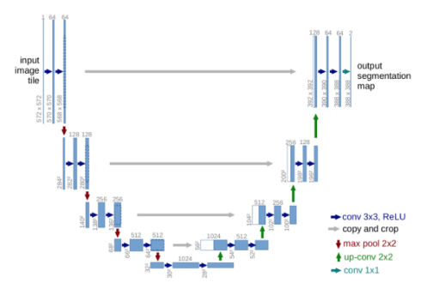

**Gambar 2**. Arsitektur U-Net

Berdasarkan gambar diatas bahwa bagian utama dari U-Net terdiri dari dua bagian utama yaitu *Contracting Path* dan *Expansive Path.*

# METODE PENELITIAN

Metode penelitian yang digunakan adalah berfokus pada perancangan model sistem segmentasi ruang jantung dalam kondisi kardiomegali menggunakan citra 2D *ultrasound image* pada *convolutional neural network*. Pada proses pra-pengolahan data untuk dapat dilakukan analisis dengan cara memproses pra-pengolahan data sebelum dilakukan ke tahap selanjutnya. Data secara acak dibagi untuk proses pelatihan, validasi dan pengujian. Jumlah data yang digunakan untuk proses pelatihan adalah 80% dan untuk pengujian sebanyak 20% dari total gambar citra yang digunakan pada penelitian ini. Proses segmentasi dengan menggunakan metode *CNN* dengan menerapkan arsitektur *U-Net* untuk melakukan proses segmentasi yang menunjukan hasil kinerja baik dalam tugas Segmentasi. Dalam proses segmentasi ini, ada tiga tahapan yaitu proses pelatihan, proses validasi dan proses pengujian.

## Kerangka Berfikir

Pada kerangka berpikir dan tahapan penelitian yang akan dilakukan, serta perencanaan model yang akan dibuat dan rencana evaluasi model menggunakan metode *Convolutional Neural Network (CNN)* dengan arsitektur  *U-Net*.Dalam melakukan penelitian ini, untuk mempermudahnya maka dijabarkan langkah-langkah apa saja yang akan diambil dalam melakukan penelitian ini. Kerangka pikir dari penelitian ini di representasikan pada Gambar 3.

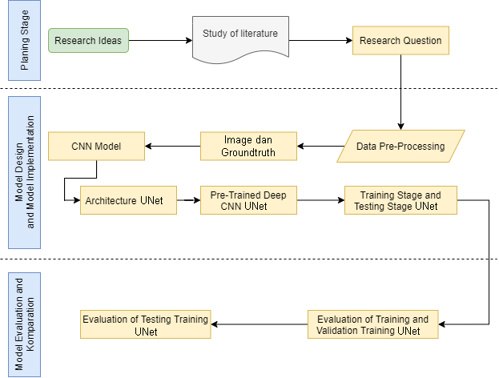

**Gambar 3.** Kerangka Berfikir Penelitian

Tahap pertama adalah menentukan tahap penelitian. dalam tahap penelitian yang pertama adalah menentukan sebuah ide suatu penelitian dari analisis literatur, berupa paper/makalah dari jurnal berkualitas yang berkaitan dengan metode *Convolutional Neural Network (CNN)* dengan arsitektur *U-Ne*t. Dari masalah tersebut peneliti menemukan sebuah solusi untuk menyelesaikan atau memperbaiki masalah tersebut sehingga dibuatlah rumusan masalah penelitian atau reseach question. Tahap selanjutnya adalah tahap implementasi model terhadap permasalahan jantung dalam kondisi kardiomegali dengan model *CNN* arsitektur *U-Ne*t. Peneliti melakukan pengumpulan data vidio *Ultrasound / USG* dari Rumah Sakit Bunda Palembang. Kemudian data vidio yang telah didapatkan dikelola menjadi gambar, setelah itu Dataset ini akan dibagi menjadi tiga bagian yaitu *training, testing* dan *validiting*. Sebelum citra masuk ke dalam sebuah arsitektur model, dilakukan proses *image processing*. Prosesing gambar ini bertujuan untuk mempertajam gambar agar bisa di label menggunakan *tools labelme*, sebelum memulai ngelabel. Terlebih dahulu mempelajari permasalahan Jantung dalam kondisi kardiomegali dengan dokter dr.Putri Mirani,Sp.OG setelah mengetahui jantung dalam kondisi kardiomegali kemudian hasil gambar *usg/ultrasound* jantung dilabel dan di *ground truth* dari hasil gambar yang telah dilabel.

*Convolutional Neural Network (CNN)* dan model *pre-trained Deep Convolutional Neural Network*. Dimana setiap model  *pre-trained Deep CNN* yang padat pada layer bawahnya bekerja sebagai *feature extractor* untuk mengenali citra yang dimasukkan. lapisan yang padat ini berisi banyak layer-layer proses konvolusi pada tiap lapisannya yang berfungsi sebagai dimension reduction tanpa mengurangi informasi yang penting dari citra. Setelah gambar melalui proses *feature extractor* kemudian dilakukan *fine-tuning* dimana lapisan atas arsitektur *pre-trained* khusus label rongga torak, proses ini disebut *feature classification.* setelah itu peneliti akan melakukan proses pelatihan dan pengujian.

Kemudian langkah selanjutnya adalah *evaluation* and *analysist resul*t. dalam tahap ini peneliti menggunakan *perfomance metric*  untuk mengukur akurasi performa dari model. Di mana peneliti menggunakan *classification metrics* untuk menghitung rasio prediksi benar dibagi dengan rasio prediksi salah. Jika akurasi tercapai maka model arsitektur akan disimpan untuk digunakan dalam pengujian yang disebut *validation test.*.

## Tahapan Penelitian

*Convolutional Neural Networks (CNNs)* merupakan metode yang akan digunakan dalam penelitian ini menggunakan Arsitektur *U-Net*. Gambar 4 menunjukkan tahapan penelitian yang akan dilakukan :

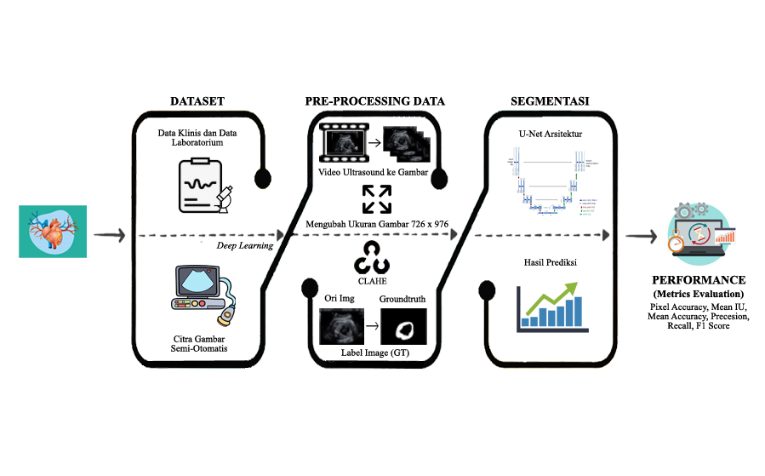

**Gambar 4.** Tahapan Penelitian

Berdasarkan gambar diatas dapat dijelaskan bahwa tahapan penelitian yang akan dilakukan memiliki 3 tahapan yakni:

1. Persiapan Data

Pada tahap persiapan data yang diperlukan adalah Dataset yang digunakan sebagai input citra yang dibuat merupakan data gambar kardiomegali dari video ultrasound yang terkena kardiomegali dan normal. Jumlah video yang digunakan terdiri dari 10 video berupa 5 video normal dan 5 video abnormal. Adapun sumber video yang didapatkan di jelaskan pada tabel 1 berikut ini:

**Tabel 1.** Kardiomegali dan Normal

|  |  |  |  |  |
| --- | --- | --- | --- | --- |
| Kardiomegali | | | | |
|  |  |  |  |  |
| Normal | | | | |
|  |  |  |  |  |

Berdasarkan tabel diatas sumber video yang digunakan terdiri dari 10 video yang siap diolah untuk ketahap selanjutnya. Video didapatkan dari sumber Rumah Sakit Bunda Palembang dan untuk lebih jelas deskripsi raw data yang digunakan pada penelitian ini dapat dilihat pada tabel 2.

**Tabel 2.** Deskripsi raw data video

|  |  |  |  |  |
| --- | --- | --- | --- | --- |
| Data | | Type of file | Size | Duration |
| Abnormal | Pasien 1 | .mp4 | 41,966kb | 42 d/s |
| Pasien 2 | .mp4 | 2,748kb | 14 d/s |
| Pasien 3 | .mp4 | 57,062kb | 29 d/s |
| Pasien 4 | .mp4 | 9,158kb | 45 d/s |
| Pasien 5 | .mp4 | 1,543kb | 4 d/s |
| Normal | Pasien 1 | .mp4 | 12,804kb | 40 d/s |
| Pasien 2 | .mp4 | 8,150kb | 31 d/s |
| Pasien 3 | .mp4 | 11,547kb | 39 d/s |
| Pasien 4 | .mp4 | 9,646kb | 29 d/s |
| Pasien 5 | .mp4 | 7,388kb | 26 d/s |

Jumlah data seperti yang telah dijelaskan pada tabel diatas raw data dilakukan pengolahan lebih lanjut untuk mengambil beberapa bagian citra untuk dikelola sebagai tolak ukur yang ditetapkan untuk perbandingan dengan *expert* dan mesin. Hasil jumlah dari proses pemindahan video ke gambar (foto) maka dapat dilihat pada tabel 3.

**Tabel 3.** Ekstrasi Video ke gambar (foto)

|  |  |  |
| --- | --- | --- |
| Data | | Hasil Ekstasi Video ke gambar |
| Abnormal | Pasien 1 | 93 |
| Pasien 2 | 85 |
| Pasien 3 | 96 |
| Pasien 4 | 88 |
| Pasien 5 | 96 |
| Normal | Pasien 1 | 87 |
| Pasien 2 | 85 |
| Pasien 3 | 97 |
| Pasien 4 | 105 |
| Pasien 5 | 94 |

Berdasarkan tabel diatas, dapat dijelaskan bahwa seluruh hasil ekstrasi video abnormal ke gambar berjumlah 458 gambar dan normal berjumlah 468 gambar yang kemudian data tersebut dikelolah ketahap selanjutnya.

1. Preprocessing

Proses selanjutnya dalam melakukan segmentasi citra yaitu pada pre-processing yang digunakan untuk meningkatkan hasil kualitas citra yang diinput. Ada tahapan *pre-processing* yaitu pengubahan ukuran gambar, peningkatan kontras gambar dan *ground trurth*. Berikut rangkuman dalam table 4 dan akan dibahas secara terperinci.

**Tabel 4.** Tahapan Prepocessing

|  |  |
| --- | --- |
| **Tahapan Preprocessing** | **Target Data** |
| Input Video | Gambar (Foto) |
| Ukuran Gambar | Foto(Ukuran) |
| *Image Procesing* | *Clahe* |
| *Ground Truth* | Label Gambar |

* Input Video

Pada tahap ini, data video *ultrasound* yang didapatkan akan diolah menjadi beberapa gambar, dalam proses *framing* yang dilakukan pada proses ini dilakukan dengan menggunakan bantuan tool OpenCV di bahasa pemrograman python. *Frame* yang dihasilkan didapatkan dari video yang diinput. Langkah selanjutnya akan diproses ketahap penyamarataan ukuran gambar.

* Ukuran Gambar

Tahap selanjutnya adalah mengubah ukuran gambar pada hasil frame yang didapatkan sebelumnya dengan cara resize gambar menjadi 976x726 piksel. Hal ini dilakukan untuk dapat menyeimbangkan semua bingkai foto yang akan digunakan untuk ketahap selanjutnya. Proses tahapan resize sama seperti frame diatas menggunakan tool OpenCV di pemrograman python

* Image Processing

Tahap selanjutnya *CLAHE (Contrast Limited Adaptive Histogram Equalization)* adalah teknik yang digunakan untuk meningkatkan kontras dan menghilangkan noise pada citra dengan kontras rendah. Ini adalah salah satu teknik pengolahan citra yang populer untuk meningkatkan hasil kualitas citra yang akan dikelolah.

* Ground Truth

Pada tahapan ini mengatur data citra pada segmentasi manual citra yang dilihat ukuran jantung terhadap rongga torak. Tahap ini dilakukan segmentasi manual dengan menggunakan labelme. Tabel 4 merupakan hasil dari segmentasi manual.

**Tabel 4.** Hasil Ground Truth

|  |  |  |  |
| --- | --- | --- | --- |
| **Abnormal** | | **Normal** | |
| **Image** | **Ground Truth** | **Image** | **Ground Truth** |
| cb_11438 | 1 | cb_6265 | 1 |
| hasil video_4-1 | 2 | cb_7511 | 2 |
| cb_12765 | 3 | cb_1545 | 3 |
| cb_14990 | 4 | cb_10087 | 4 |
| hasil video_3-1 | 5 | cb_8806 | 5 |

1. Segmentasi Arsitektur U-Net

Dalam proses segmentasi jantung yang dalam kondisi kardiomegali menggunakan proses arsitektur U-Net. Arsiktetur U-Net adalah arsitektur yang memiliki bentuk U dan bentuknya simetris yang terdiri dari 2 bagian yaitu bagian kiri dan bagian kana. Pada segmentasi jantung dalam kondisi kardiomegali ini arsitektur U-Net yang dipakai adalah sebagai berikut :

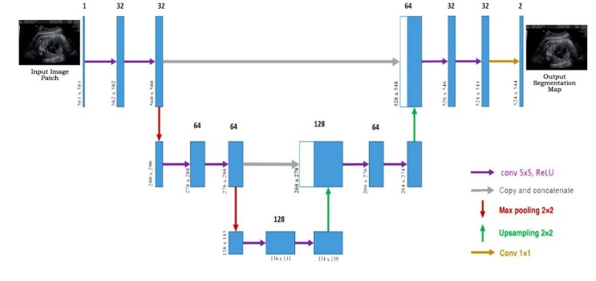

**Gambar 5.** Arsitektur U-Net digunakan untuk segmentasi

Pada gambar diatas menunjukkan bahwa arsitektur U-Net memiliki dua lapisan *convolution*. Pada lapisan *convolution* pertama adalah *contracting path* yang berjumlah satu saluran pada inputan gambar kemudian terjadi perubahan jumlah saluran dari satu menjadi tiga puluh dua karena meningkatnya kedalaman gambar dalam proses konvolusi, fungsi aktivasi yang digunakan *ReLU* dan kernel size 5x5. Langkah selanjutnya dilakukan penggabungan maksimal yang mana membagi ukuran gambar menjadi separuh ditunjukkan oleh tanda panah merah. Ukuran diperkecil dari 564x584 menjadi 560x580 disebabkan oleh masalah *padding*, *padding* yang digunakan yaitu “*same*”.

Proses selanjutnya pada lapisan layer ketiga dilakukan penggabungan dua layer dengan Ukuran diperkecil dari 138x143 menjadi 134x139 disebabkan oleh masalah *padding*, *padding* yang digunakan yaitu “*same*”. Langkah Selanjutnya yaitu tenik *upsampling* untuk dapat memperbesar gambar keukuran aslinya dengan mengali duakan ukuran citra tersebut yang ditunjukkan oleh panah hijau.

Pada proses *expensive path* pada lapisan pertama dari hasil gabungan gambar dengan lapisan *contracting path* dikarenakan untuk mendapatkan hasil prediksi yang lebih akurat. Setelah dilakukan teknik *upsampling* ukuran citra berubah dari 134x139 menjadi 268x278. Ukuran diperkecil dari 268x278 menjadi 264x274 disebabkan oleh masalah *padding*, *padding* yang digunakan yaitu “*same*”.Langkah Selanjutnya yaitu tenik *upsampling* untuk dapat memperbesar gambar keukuran aslinya dengan mengali duakan ukuran citra tersebut yang ditunjukkan oleh panah hijau.

Pada proses *expensive path* pada lapisan kedua dari gabungan gambar dengan lapisan *contracting path* pertama. Setelah dilakukan teknik *upsampling* ukuran citra berubah dari 264x274 menjadi 528x548. Jumlah saluran berubah dari 64 menjadi 32 dengan menggunakan fungsi aktivasi *ReLU* dan kernel size 5x5. Ukuran diperkecil dari 528x548 menjadi 524x544 disebabkan oleh masalah *padding*, *padding* yang digunakan yaitu “*same*”.

# HASIL DAN PEMBAHASAN

Hasil dari penelitian segmentasi setelah pelatihan model U-net pada gambar *USG/Ultrasound*. U-Net dapat menggunakan *hyperparameter* dengan *Activation Function (ReLU), Sigmoid Activation Function*, dan *Loss Using Dice Coefficient Function*[10]. Pada bagian ini dilakukan proses segmentasi jantung menggunakan gambar USG yang terdeteksi oleh pembengkakan jantung (kardiomegali) dan normal. Teknik yang digunakan dalam penelitian ini menggunakan metode *Convolutional Neural Network* berdasarkan arsitektur U-Net.

Pada proses pelatihan data dilakukan dengan menggunakan dataset yang telah dilakukan *preprocessing* sebanyak 466 citra data yang terdiri dari data *citra original* dan *ground truth*. Data yang digunakan berisi gambar kardiomegali dan normal. Data informasi yang digunakan dapat dilihat pada Tabel 5.

a. *Training Paramaters*: Kami melakukan proses pelatihan *Convolutional Neural Network* berbasis U-Net model dengan epoch 150 dan batch size 8. Penggunaan epoch 150 dikarenakan untuk mendapatkan hasil yang tepat untuk proses segmentasi khususnya pada analisis data medis membutuhkan proses yang sangat lama dalam pengolahan citra komputasi dilakukan proses pelatihan. Kami menggunakan tingkat pembelajaran 1e-5 dengan *Adam optimizer* dan *smooth loss* 1−5, threshold 0,5.

b. *Post-processing*: Apa yang didapat dari data prediksi dari suatu model terkadang memiliki beberapa wilayah dengan label yang berbeda, tidak seperti segmentasi ground truth yang telah dilakukan sebelumnya[11]. Studi ini menggunakan postprocessing untuk membantu mendapatkan hasil yang maksimal, sedangkan post processing digunakan dengan menggunakan thresholding algoritma. Thresholding adalah proses membagi gambar menjadi dua atau lebih kelas piksel, seperti dalam hal ini kasus, itu adalah "latar depan" dan "latar belakang". Algoritma thresholding dapat membantu dalam pengolahan citra di hal menghilangkan kebisingan dan memungkinkan untuk meningkatkan akurasi yang tinggi [12]. Hasil prediksi diperoleh pada tahap selanjutnya arsitektur U-Net mengolah hasil prediksi citra dengan menggunakan algoritma thresholding yang digunakan dalam penelitian ini menggunakan fixed thresholding. Tahapan selanjutnya adalah proses validasi dan evaluasi untuk melihat seberapa baik metode CNN bekerja dengan arsitektur U-NET aktif data gambar USG dipengaruhi oleh pembengkakan jantung.

C. *Metrics Evaluation*: Segmentasi merupakan langkah-langkah penting untuk pra-pemrosesan dalam aplikasi analisis citra[13]. Dari hasil segmentasi tersebut, maka akan dapat diidentifikasi area terpenting dan objek terjadinya suatu peristiwa yang sangat berguna dalam analisis citra selanjutnya[14].

Pada proses segmentasi menggunakan metrics evaluation pada Average Accuracy, Val-Accuracy, Mean IoU, IoU\_Coef, Loss, Val\_Loss, Val\_IoU\_Coef. Hasil kinerja dari segmentasi dengan menggunakan Arsitektur U-Net yang telah dilakukan dapat dilihat pada Tabel 7.

Pelatihan pada model U-Net dengan data acak 458 gambar jantung dalam kondisi kardiomegali dengan lima objek pasien dan data acak berjumlah 468 gambar jantung normal dengan lima objek pasien yang dapat dilihat pada tabel 3 dan tabel 5. Pada tabel 6 menunjukkan hasil sampel segmentasi dari Arsitektur U-Net.

Hasil pengujian pelatihan U-Net berdasarkan plot grafik akurasi hasil sebagai ekstraktor fitur dengan 150 epoch ditunjukkan pada Gambar 6. Berdasarkan hasil prediksi dari model U-Net yang telah dilakukan dan langkah selanjutnya adalah menguji model tersebut dengan berbasis evaluasi metrik. Hasil kinerja untuk segmentasi dapat dilihat pada Tabel 7.

**Tabel 5**. Split Data Train, Testing, dan Validating

|  |  |  |  |  |  |  |  |
| --- | --- | --- | --- | --- | --- | --- | --- |
| Data | Data Train | | Data Testing | | Data Validating | | Total |
| Org Img | Ground  Truth | Org Img | Ground  Truth | Org Img | Ground  Truth |
| Kardiomegali | 161 | 34 | 34 | 34 | 34 | 34 | 458 |
| Normal | 164 | 35 | 35 | 35 | 35 | 35 | 468 |

**Tabel 6.** Hasil Prediksi U-Net

|  |  |  |  |
| --- | --- | --- | --- |
| Data | Image | Ground Truth | Prediksi  U-Net |
| Kardiomegali |  |  |  |
|  |  |  |
|  |  |  |
|  |  |  |
|  |  |  |
| Normal |  |  |  |
|  |  |  |
|  |  |  |
|  |  |  |
|  |  |  |

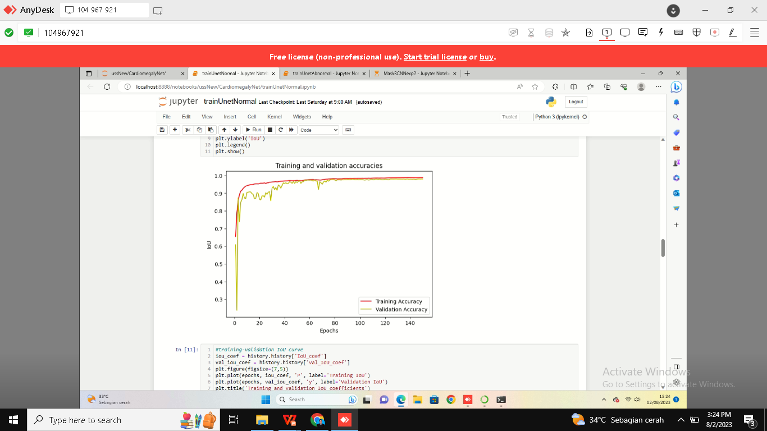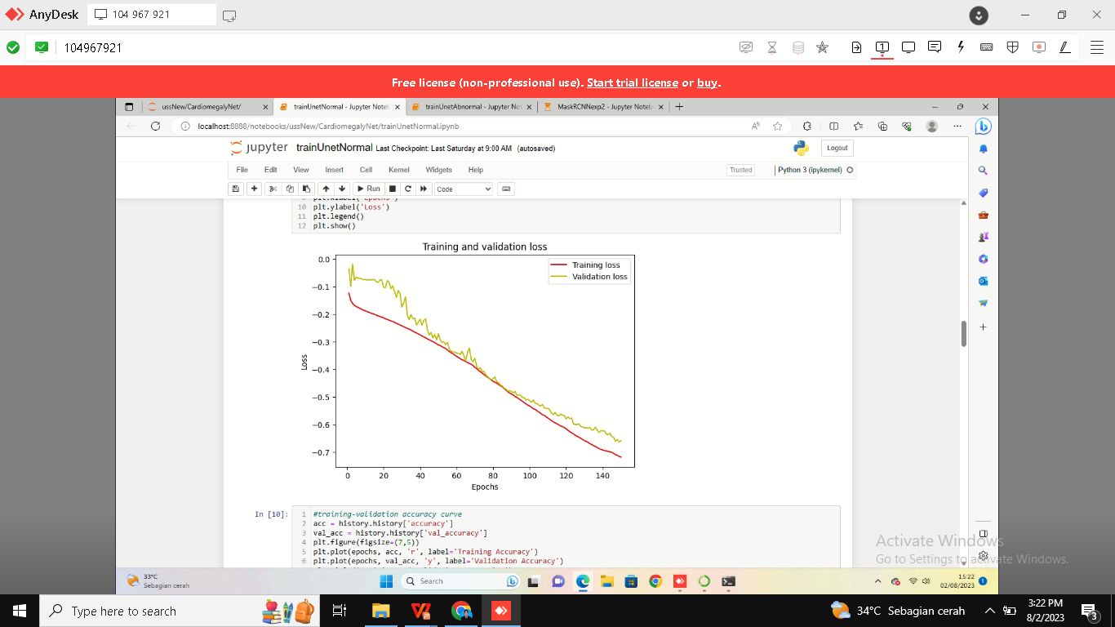

**Gambar 6.** Hasil (a) Accuracy (b) loss dari ujicoba menggunakan UNet

**Tabel 7.** Hasil Kinerja Segmentasi

menggunakan Arsitektur Unet

|  |  |
| --- | --- |
| **Metrics Evaluation** | **U-Net** |
| Avg\_Accuracy | 99,50 % |
| Accuracy | 98,87 % |
| Val\_Accuracy | 97,98 % |
| Mean IoU | 90,01% |
| IoU\_coef | 72,24 % |
| Loss | - 72,24 % |
| Val\_loss | - 66,76 % |
| Val\_IoU\_coef | 66,86 % |

Berdasarkan tabel 7, untuk menilai kinerja model maka dapat diprediksi akurasi secara keseluruhan pada citra jantung kondisi kardiomegali. Hasil *average accuracy* yang didapatkan adalah 99,50%, Val Accuracy yang didapatkan 97,98% dan *Mean IoU* yang didapatkan sebesar 90,01%, maka dapat didefiniskan keberhasilan model dalam mensegmentasi citra jantung kondisi kardiomegali dan normal. Terlihat pada tabel 6, bahwa kinerja arsitektur yang digunakan memiliki hasil diatas 90%. Selanjutnya dilakukan interpretasi hasil dengan membandingkan terhadapat penelitian terdahulu yang sudah dilakukan. Adapun perbandingan hasil segmentasi jantung kondisi kardiomegali dengan penelitian lain dapat dilihat pada tabel 8.

**Tabel 8** Perbandingan Hasil Evaluasi Kinerja dengan Penelitian lain

|  |  |  |  |
| --- | --- | --- | --- |
| Metode | Avg Akurasi (%) | Val Akurasi (%) | Mean IoU  (%) |
| CNN  (J. X. Wu et al, 2022) | 98,00 % | - | - |
| U-Net+CRF (Z. Li et al, 2019) | 95,30 % | 97,20% | - |
| U-Net (A.Bouslama et al, 2020) | 93,00 % | - | 83,05 % |
| CadioNet (A.Jafat et al, 2022) | 92,01 % | - | - |
| Metode yang diusulkan | 99,50 % | 97,98% | 90,01 % |

Berdasarkan pada tabel 8, dapat dilihat bahwa nilai pengukuran performa untuk dataset kardiomegali menggunakan metode yang memiliki nilai yang paling tinggi pada semua aspek. Dapat dilihat bahwa nilai ini merupakan yang paling baik untuk nilaiAvg Akurasi sebesar 99,50 % dan Mean IoU sebesar 90,01 % dari penelitian sebelumnya. Berdasarkan perbandingan hasil penelitian yang telah dilakukan bahwa metode yang diusulkan telah mendapat hasil kinerja yang optimal dalam mesegmentasikan citra kardiomegali. Penelitian ini hanya membahas tentang segmentasi pada jantung kondisi kardiomegali dan normal. Hasil segmentasi pada penelitian ini dapat digunakan untuk mendeteksi adanya kelainan pada jantung. Penelitian ini selanjutnya dapat dimanfaatkan hasil segmentasi penelitian ini untuk pada masalah kalsifikasi atau prediksi jenis kelainan pada jantung dalam kondisi kardiomegali.

# kesimpulan

Hasil dari penelitian ini dapat disimpulkan mendapatkan hasil yang sangat baik dalam mensegmentasi gambar jantung dengan kondisi kardiomegali dan normal. Hal ini bisa dilihat dari nilai Avg Akurasi, Val Akurasi dan Mean IoU yang tinggi. Kemampuan model yang diusulkan untuk segmentasi jantung kondisi kardiomegali sudah mendapatkan hasil sangat baik, dilihat dari Avg\_akurasi sebesar 99,50%, Val\_akurasi 97,98% dan Mean\_IoU sebesar 90,01%.

Penelitian ini menggunakan metode *Convolutional Neural Network* dengan arsitektur U-Net untuk melakukan segmentasi citra jantung dalam kondisi kardiomegali dan normal. Sehingga dalam penelitian ini dapat membantu bidang medis untuk mensegmentasi ukuran jantung pasien secara akurat dan diharapkan juga untuk penelitian kedepannya bahwa segmentasi citra jantung dapat dilakukan dengan jaringan semantic untuk melatih node karena sangat bermanfaat terutama dalam bidang medis dan untuk proses klasifikasi penyakit jantung kondisi kardiomegali.

##### REFERENSI

1. Semsarian, C.; Ingles, J.; Maron, M.S.; Maron, B.J. New Perspectives on the Prevalence of Hypertrophic Cardiomyopathy. J. Am. Coll. Cardiol. 2015, 65, 1249–1254.
2. Badan Penelitian dan Pengembangan Kesehatan Kementerian Kesehatan RI. 2019. Riset Kesehatan Dasar
3. Roseno, M. T., & Syaputra, H. (2022). Classification of Fetal Heart Based on Images Augmentation Using Convolutional Neural Network Method. Journal of Information Systems and Informatics, 4(2), 252–265. https://doi.org/10.51519/journalisi.v4i2.247.
4. Chen, L.-C.; Papandreou, G.; Kokkinos, I.; Murphy, K.; Yuille, A.L. DeepLab: Semantic Image Segmentation with Deep Convolutional Nets, Atrous Convolution, and Fully Connected CRFs. arXiv 2017, arXiv:1606.00915.
5. D. Ravi et al., “Deep learning for health informatics,” IEEE J. Biomed. Heal. informatics, vol. 21, no. 1, pp. 4–21, 2017.
6. Hatamizadeh, A.; Terzopoulos, D.; Myronenko, A. Edge-Gated CNNs for Volumetric Semantic Segmentation of Medical Images. arXiv 2020, arXiv:2002.04207.
7. H.-C. Shin, et al., “Deep Convolutional Neural Networks for Computer-Aided Detection: CNN Architectures, Dataset Characteristics and Transfer Learning.,” IEEE Trans. Med. Imaging, vol. 35, no. 5, pp. 1285–1298, May 2016, doi: 10.1109/TMI.2016.2528162.
8. Wu, J. X., Pai, C. C., Kan, C. D., Chen, P. Y., Chen, W. L., & Lin, C. H. (2022). Chest X-Ray Image Analysis with Combining 2D and 1D Convolutional Neural Network Based Classifier for Rapid Cardiomegaly Screening. *IEEE Access*, *10*, 47824–47836. https://doi.org/10.1109/ACCESS.2022.3171811
9. Havaei, M.; Davy, A.; Warde-Farley, D.; Biard, A.; Courville, A.; Bengio, Y.; Pal, C.; Jodoin, P.-M.; Larochelle, H. Brain Tumor Segmentation with Deep Neural Networks. Med. Image Anal. 2017, 35, 18–31.
10. J. Dai, K. He, and J. Sun, “Convolutional feature masking for joint object and stuff segmentation,” Proc. IEEE Comput. Soc. Conf. Comput. Vis. Pattern Recognit., vol. 07-12-June, pp. 3992–4000, 2015, doi: 10.1109/CVPR.2015.7299025.
11. T. Wiatowski and H. Bölcskei, “A mathematical theory of deep convolutional neural networks for feature extraction,” IEEE Trans. Inf. Theory, vol. 64, no. 3, pp. 1845–1866, 2018.
12. S. Rueda et al., “Evaluation and comparison of current fetal ultrasound image segmentation methods for biometric measurements: A grand challenge,” IEEE Trans. Med. Imaging, vol. 33, no. 4, pp. 797–813, 2014, doi: 10.1109/TMI.2013.2276943.
13. G. Padmavathi, P. Subashini, and A. Sumi, “Empirical Evaluation of Suitable Segmentation Algorithms for IR Images,” Int. J. Comput. Sci. Issues, vol. 7, no. 4, pp. 22–29, 2010.
14. Mittal, A.; Hooda, R.; Sofat, S. LF-SegNet: A Fully Convolutional Encoder-Decoder Network for Segmenting Lung Fields from Chest Radiographs. Wirel. Pers. Commun. 2018, 101, 511–529.